АДМИНИСТРАЦИЯ
МУНИЦИПАЛЬНОГО ОБРАЗОВАНИЯ
ГОРОДСКОЙ ОКРУГ ЛЮБЕРЦЫ
МОСКОВСКОЙ ОБЛАСТИ

ПОСТАНОВЛЕНИЕ
30.01.2025 № 241-ПА
г. Люберцы

О внесении изменений в Схему размещения рекламных конструкций на территории городского округа Люберцы Московской области

В соответствии с Федеральным законом от 06.10.2003 № 131-ФЗ
«Об общих принципах организации местного самоуправления в Российской Федерации», Федеральным законом от 13.03.2006 № 38-ФЗ «О рекламе», Уставом городского округа Люберцы Московской области, Постановлением администрации муниципального образования городской округ Люберцы Московской области от 09.08.2022 № 3155-ПА «Об утверждении Положения
о порядке установки и эксплуатации рекламных конструкций на территории муниципального образования городской округ Люберцы Московской области», Распоряжением администрации муниципального образования городской округ Люберцы Московской области от 16.01.2025 № 03-РА «О наделении полномочиями заместителя Главы городского округа Карпова Константина Михайловича», письмом Министерства информации и молодежной политики Московской области от 04.12.2024 № 27ИСХ-3448 в целях совершенствования деятельности по размещению наружной рекламы на территории городского округа Люберцы Московской области, постановляю:
- Внести в Схему размещения рекламных конструкций на территории городского округа Люберцы Московской области, утвержденную Постановлением администрации муниципального образования городской округ Люберцы Московской области от 20.08.2019 № 3078-ПА (далее – Схема) следующие изменения:
  - Дополнить Схему рекламными конструкциями №№ 1788, 1789 согласно приложению 1 и 2 к настоящему Постановлению соответственно.
- Разместить настоящее Постановление на официальном сайте администрации в сети «Интернет».
- Контроль за исполнением настоящего Постановления оставляю за собой.

Заместитель Главы К.М. Карпов

Приложение 1

к Постановлению администрации

городского округа Люберцы

Московской области

от 30.01.2025 г. № 241-ПА

АДРЕСНАЯ ПРОГРАММА УСТАНОВКИ И ЭКСПЛУАТАЦИИ
РЕКЛАМНЫХ КОНСТРУКЦИЙ

N  п/п | Адрес  установки и  эксплуатации  РК* | N РК  по  карте | Вид  РК | Тип  РК | Размер  РК | Кол-во  сторон  РК | Общая площадь  информационного  поля РК,  кв. м | Собственник  или законный  владелец  имущества, к  которому  присоединяется  РК | Кадастровый  номер  участка | Номер и  дата  выписки  из ЕГРП | Планируемые  ежегодные  поступления в  бюджет  муниципального  образования по  договорам на  установку и  эксплуатацию  РК, руб. (на  основании  нормативных  правовых актов  муниципального  образования) | Стартовая цена  торгов на  право  заключения  договора на  установку и  эксплуатацию  РК, руб.  (на основании  нормативных  правовых актов  муниципального  образования) | Планируемые  налоговые  поступления  от РК, руб.
720 | Московская область, г.о. Люберцы, р.п. Октябрьский, ул. Ленина, д. 7 | 1788 | Отдельностоящая | суперсайт  (экран) | 4 х 12 | 2 | 96 | Оглоблин Александр Викторович, Оглоблин Вадим Викторович | 50:22:0020101:177 | КУВИ-001/2024-308058899 от 19.12.2024 | - | - | -

Фотоматериалы

Сторона А Сторона Б

№ 1788 |  | Адрес:  Московская область, г.о. Люберцы, р.п. Октябрьский, ул. Ленина, д. 7
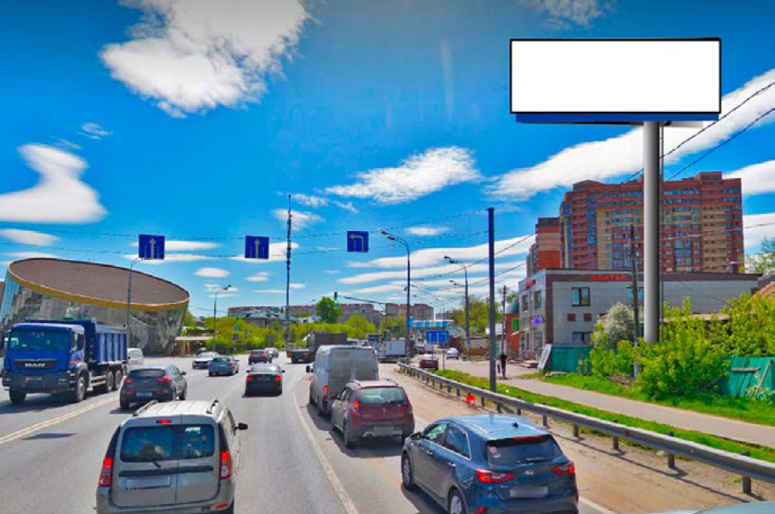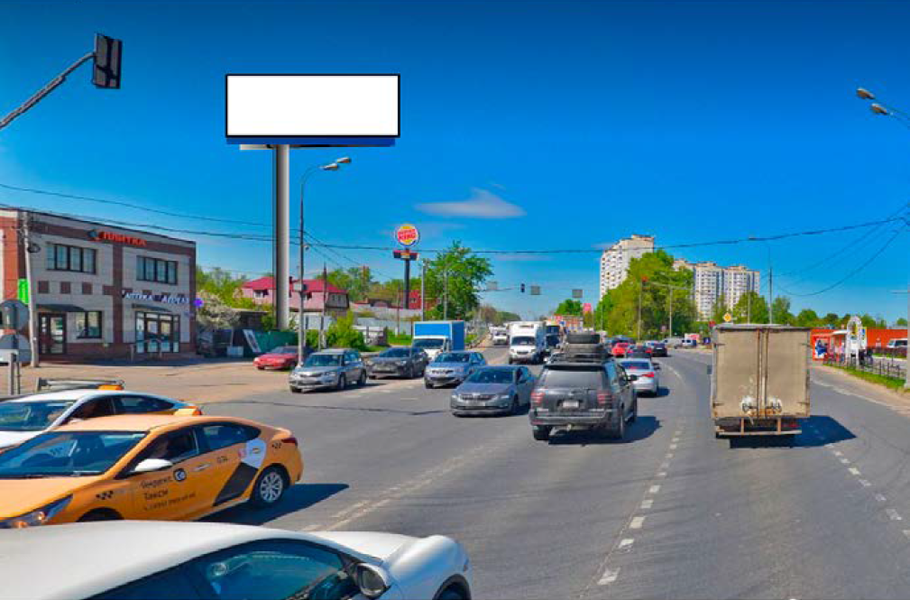

Картографические материалы

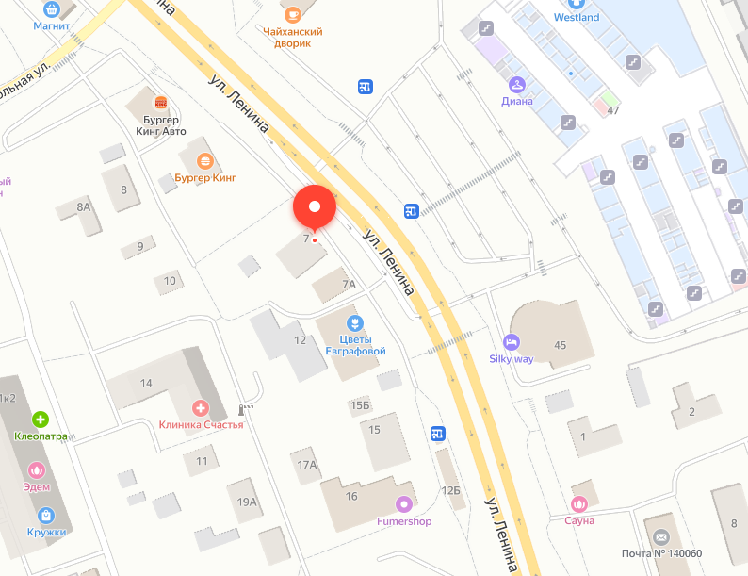

№ 1788 |  | Адрес:  Московская область, г.о. Люберцы, р.п. Октябрьский, ул. Ленина, д. 7

Приложение 2

к Постановлению администрации

городского округа Люберцы

Московской области

от 30.01.2025 г. № 241-ПА

АДРЕСНАЯ ПРОГРАММА УСТАНОВКИ И ЭКСПЛУАТАЦИИ
РЕКЛАМНЫХ КОНСТРУКЦИЙ

N  п/п | Адрес  установки и  эксплуатации  РК* | N РК  по  карте | Вид  РК | Тип  РК | Размер  РК | Кол-во  сторон  РК | Общая площадь  информационного  поля РК,  кв. м | Собственник  или законный  владелец  имущества, к  которому  присоединяется  РК | Кадастровый  номер  участка | Номер и  дата  выписки  из ЕГРП | Планируемые  ежегодные  поступления в  бюджет  муниципального  образования по  договорам на  установку и  эксплуатацию  РК, руб. (на  основании  нормативных  правовых актов  муниципального  образования) | Стартовая цена  торгов на  право  заключения  договора на  установку и  эксплуатацию  РК, руб.  (на основании  нормативных  правовых актов  муниципального  образования) | Планируемые  налоговые  поступления  от РК, руб.
721 | Московская область, г.о. Люберцы, г. Люберцы, ул. 3-е почтовое отделение, земельный участок 98/2 | 1789 | Отдельностоящая | щит  (экран) | 3 х 6 | 2 | 36 | Хромой Александр Михайлович, Хромая Алла Александровна, Беляева Татьяна Борисовна | 50:22:0000000:40 | КУВИ-001/2024-311492188 от 24.12.2024 | - | - | -

Фотоматериалы

Сторона А Сторона Б

№ 1789 |  | Адрес:  Московская область, г.о. Люберцы, г. Люберцы, ул. 3-е почтовое отделение, земельный участок 98/2
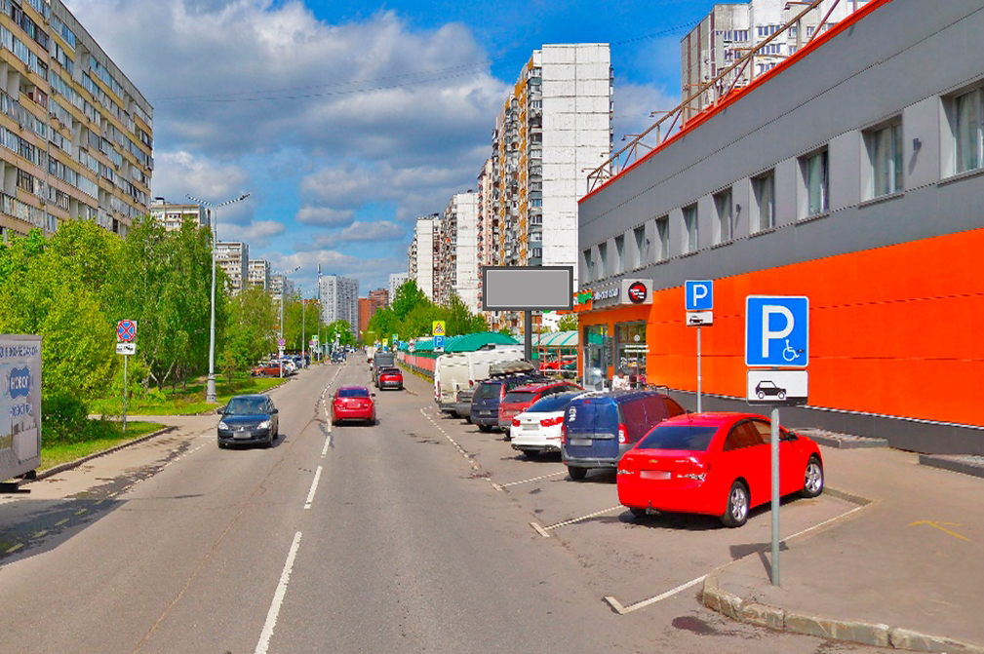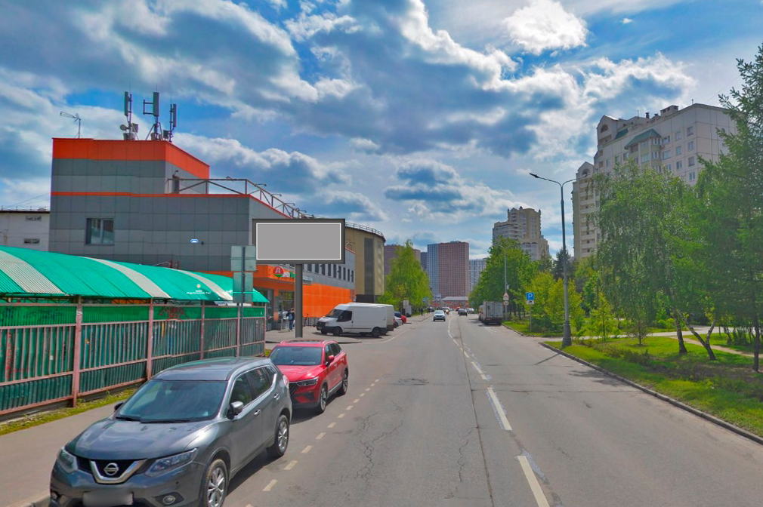

Картографические материалы

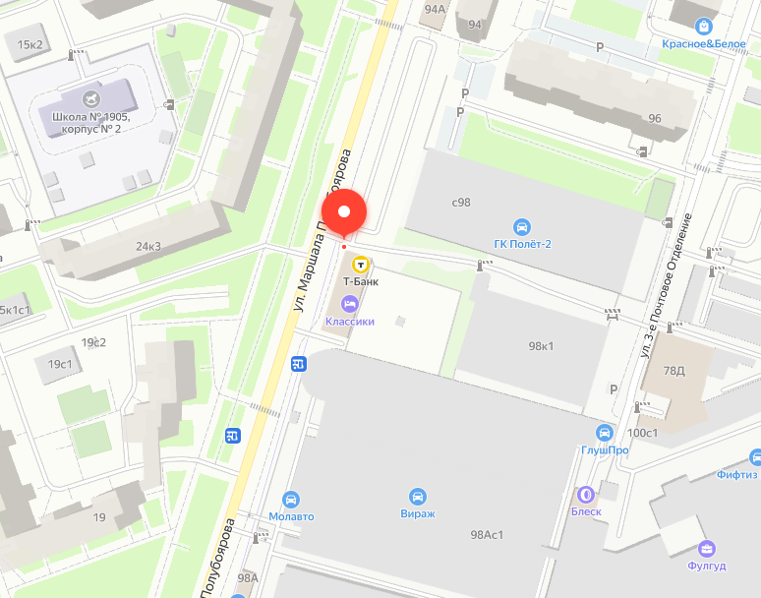

№ 1789 |  | Адрес:  Московская область, г.о. Люберцы, г. Люберцы, ул. 3-е почтовое отделение, земельный участок 98/2

